**Brief voor de begeleiders**

**Projectbezoek Hollandse Waterlinies**

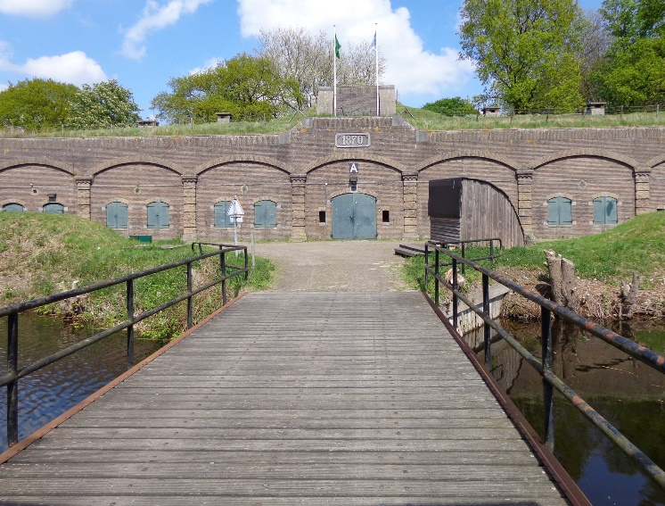

Aan de ouder/verzorger van: . . . . . . . . . . . . . . . . . . .

U heeft zich opgegeven als begeleider voor het bezoek aan Fort Ruigenhoek. Hieronder vindt u alle informatie die u nodig heeft om het bezoek tot een succes te maken.

**Het project**

In het project ontdekt de klas dat zij midden in een verdedigingslinie wonen die dwars door Nederland loopt: de Hollandse Waterlinies. Die bestaat uit de Stelling van Amsterdam en de Nieuwe Hollandse Waterlinie. Een super slimme uitvinding die gebouwd is om ons in oorlogstijd te beschermen. De vele onderdelen van de Waterlinies liggen als ‘gevonden voorwerpen’ verspreidt in het landschap maar vormen – als je dat weet – een slimme verdedigingslinie. Tijdens dit bezoek zien zij met eigen ogen hoe het leven op een fort was en hoe een fort werkte. Zo halen zij deze verborgen geschiedenis boven water!

**Wat wordt er van u verwacht tijdens het bezoek?**

De klas wordt bij de parkeerplaats ontvangen door Rick of Jolijn, door wie zij in en rond het fort worden rondgeleid. Er wordt van u verwacht dat u een actieve (luister)houding aanneemt, dat werkt stimulerend naar de leerlingen. Het werkt hinderlijk als ouders achteraan kletsen of bellen.

Door de leerkracht in te vullen:

**Begeleiding bezoek Hollandse Waterlinies, Fort Ruigenhoek**

**Waarheen:** [Fort Ruigenhoek](https://www.staatsbosbeheer.nl/Natuurgebieden/groene-hart-vechtstreek/Bezienswaardigheden/fort-op-de-ruigenhoeksedijk)*,* Ruigenhoeksedijk 125, 3737 MR Groenekan

**Wanneer:**

**Tijd:**

**Waar verzamelen:**

**Parkeren: D**e auto kunt u parkeren op het terrein van het fort (brug over, door de poort, aan de linkerkant van het fort). Scholen die met de fiets komen parkeren ook op deze parkeerplaats. Graag de fietsen zo parkeren dat auto’s niet worden gehinderd met in- en uitparkeren.